Sinh viên: Lê Thị Anh Thư
Lớp: 11_TMĐT
MSSV: 1150070042

Lab 1: Bắt gói tin Telnet – SSH
Link youtube: https://youtube.com/@anhthu-roy?si=ysPo-JlHPvpkji25

- Chuẩn bị môi trường
- Cài Windows server 2008
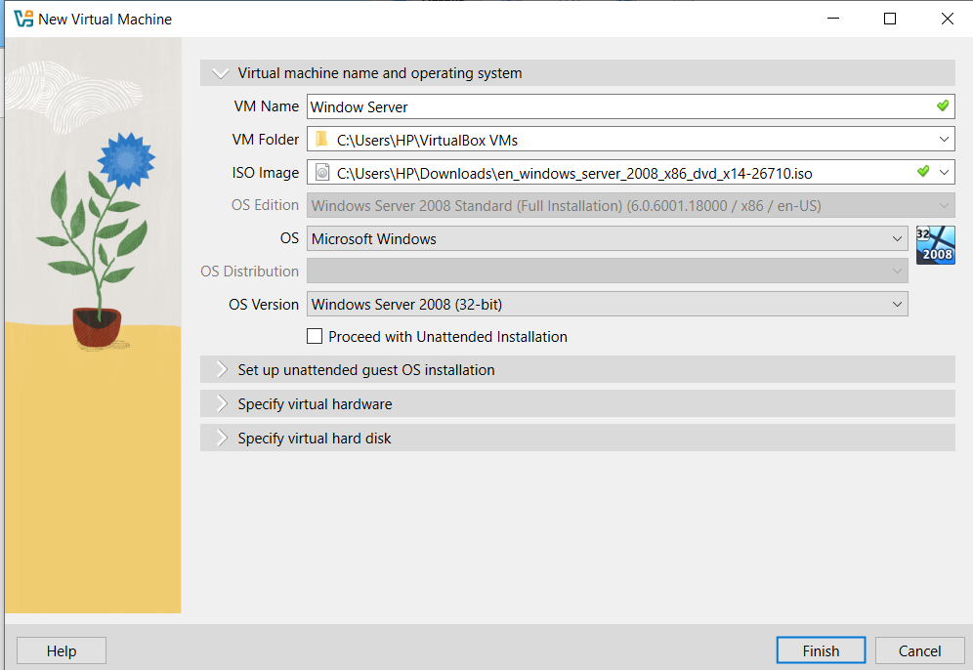

Các bước để cài đặt card mạng Internal Network cho máy ảo Windows Server vừa tạo:
- Chọn máy ảo: Tại giao diện chính của VirtualBox, Chọn chọn vào máy ảo Window Server ở danh sách bên trái.
- Mở Settings: Chọn vào biểu tượng bánh răng vàng Settings (Cấu hình) trên thanh công cụ phía trên (hoặc nhấn tổ hợp phím Ctrl + S).
- Vào mục Network: Ở menu danh sách bên trái của cửa sổ mới hiện lên, chọn mục Network.
- Cấu hình thẻ Adapter 1:
  - Enable Network Adapter: Đảm bảo ô này đã được tích chọn.
  - Attached to: Chọn vào menu xổ xuống (đang để mặc định là NAT) và chọn Internal Network.
  - Name: Nhập chính xác tên: lab_network.
- Mở rộng cài đặt Advanced:
  - Chọn vào mũi tên Advanced ngay bên dưới.
  - Tại mục Promiscuous Mode, chuyển từ Deny sang Allow All (Cho phép tất cả).
- Lưu cấu hình: Chọn nút OK ở góc dưới cùng bên phải để hoàn tất

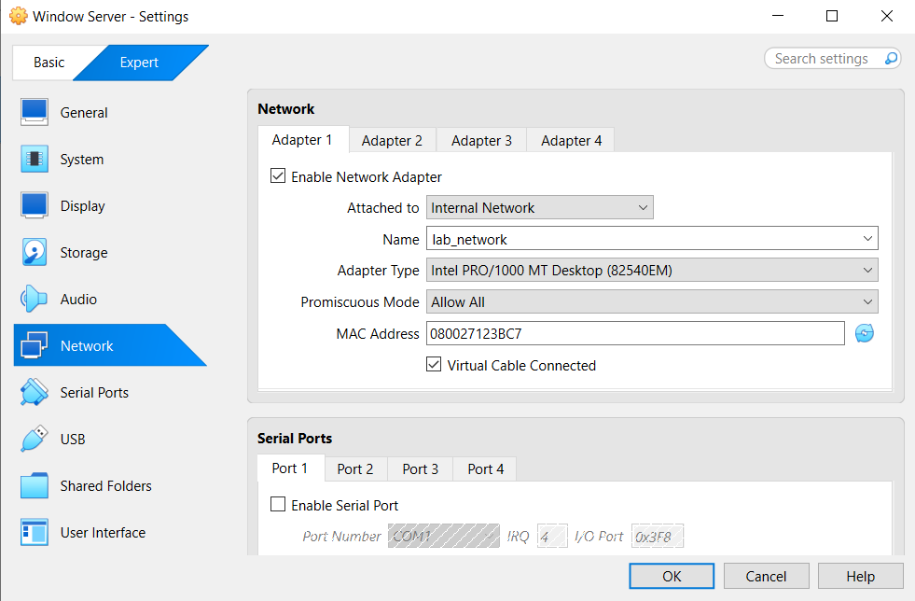

Bước 1: Cài Đặt Windows Server 2008 Trên Máy Ảo
- Chọn nút Start (mũi tên xanh) trên VirtualBox để chạy máy ảo Window Server.
- Màn hình cài đặt Windows hiện ra Chọn Next Chọn Install Now.
- Chọn phiên bản: Windows Server 2008 (Full Installation) hoặc Standard (Full Installation) Chọn Next.
- Tick chọn I accept the license terms Chọn Next.
- Chọn loại cài đặt: Custom (advanced).
- Chọn ổ đĩa Drive 0 Unallocated Space Chọn Next để hệ thống tự chép file và cài đặt.
- Khi cài xong, máy tính yêu cầu đổi mật khẩu lần đầu:
- Nhấp chọn OK để đổi password.
- Đặt mật khẩu theo

Bước 2: Cấu Hình IP Tĩnh & Tạo User Bài Lab
- Đặt IP tĩnh 10.0.0.1:
- Trong Windows Server, mở Control Panel Network and Sharing Center Manage network connections.
- Chuột phải vào card mạng Properties nhấp đôi Internet Protocol Version 4 (TCP/IPv4).
- Chọn Use the following IP address:
- IP address: 10.0.0.1
- Subnet mask: 255.255.255.0
- Chọn OK.
- Tạo tài khoản sinh viên:
- Chọn nút Start gõ cmd chuột phải vào Command Prompt chọn Run as administrator.
- Gõ lệnh tạo user (thay uitlab bằng Tên SV, 14520123 bằng MSSV):

BƯỚC 3: Cài Đặt Dịch Vụ Telnet Server
- Mở Server Manager (ở góc màn hình hoặc trong Start Menu).
- Chọn mục Features ở menu bên trái Chọn Add Features.
- Tick chọn Telnet Server Chọn Next Chọn Install.
- Khởi chạy dịch vụ Telnet:
- Chọn tổ hợp phím Windows + R gõ services.msc Chọn OK.
- Tìm dịch vụ Telnet chuột phải chọn Properties chuyển Startup type thành Automatic Chọn Start Chọn OK.
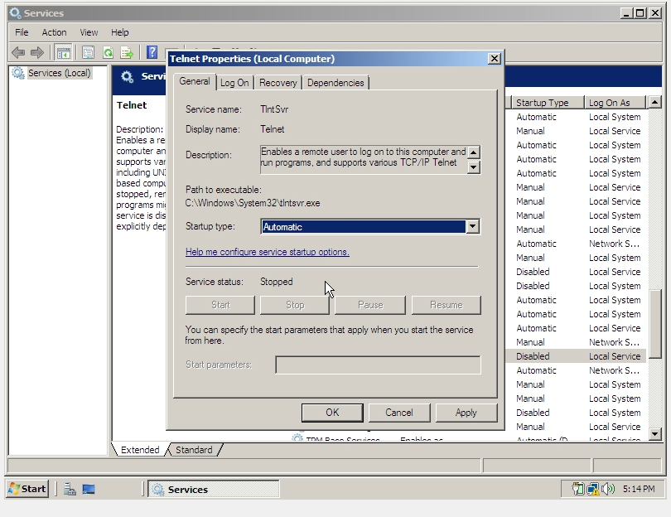
- Cấp quyền truy cập Telnet cho User:
- Chọn Windows + R gõ lusrmgr.msc Chọn OK.
- Chọn mục Groups nhấp đôi vào nhóm TelnetClients Chọn Add gõ tên user Chọn OK.
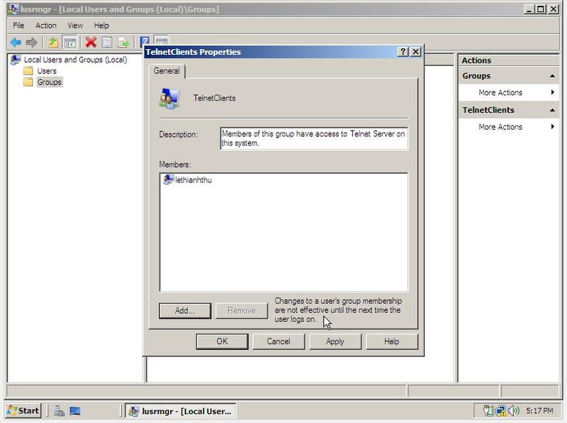
BƯỚC 4: Bật Máy Kali Linux & Đặt IP Tĩnh 10.0.0.2

- Mở Terminal trên Kali Linux, gõ lệnh đặt IP tĩnh:

sudo ip addr add 10.0.0.2/24 dev eth0
sudo ip addr add 10.0.0.2/24 dev eth0
- Kiểm tra kết nối tới Windows Server bằng lệnh:
ping 10.0.0.1

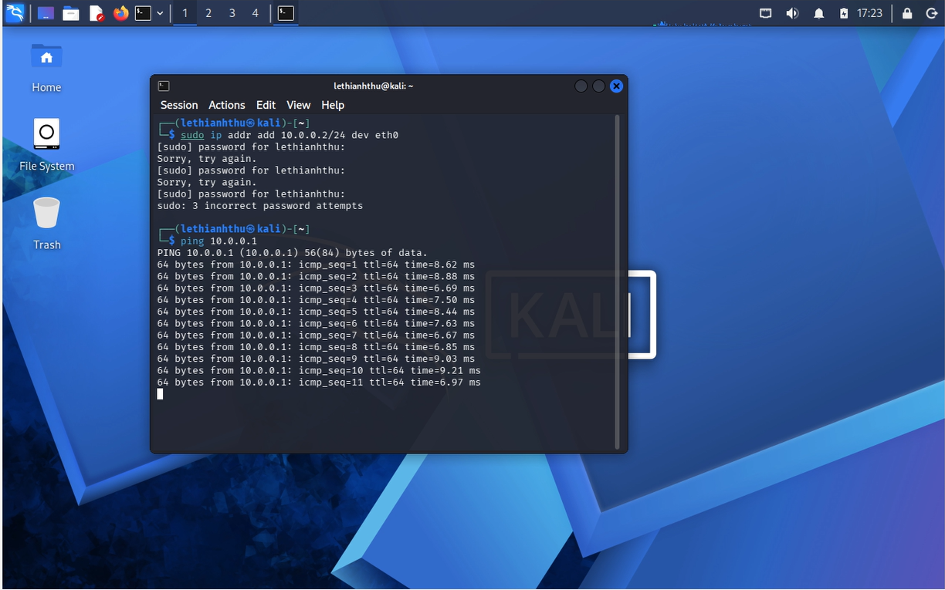

- Thực hành bắt gói tin Telnet và SSH

BƯỚC 1: Thực Hành Với Dịch Vụ SSH (Không Mã Hóa)

1. Bật Wireshark trên máy Kali Linux (10.0.0.2):
- Mở Wireshark trên Kali Linux nhấp đôi vào card mạng eth0 để bắt đầu bắt gói tin.
- Tại ô lọc (Filter), gõ telnet và nhấn Enter để chỉ hiển thị gói tin Telnet.

2. Thực hiện kết nối Telnet từ Kali Linux sang Windows Server:
- Mở Terminal trên Kali, gõ lệnh kết nối:
telnet 10.0.0.1
- Nhập tên đăng nhập và mật khẩu bạn vừa tạo trên Windows Server.

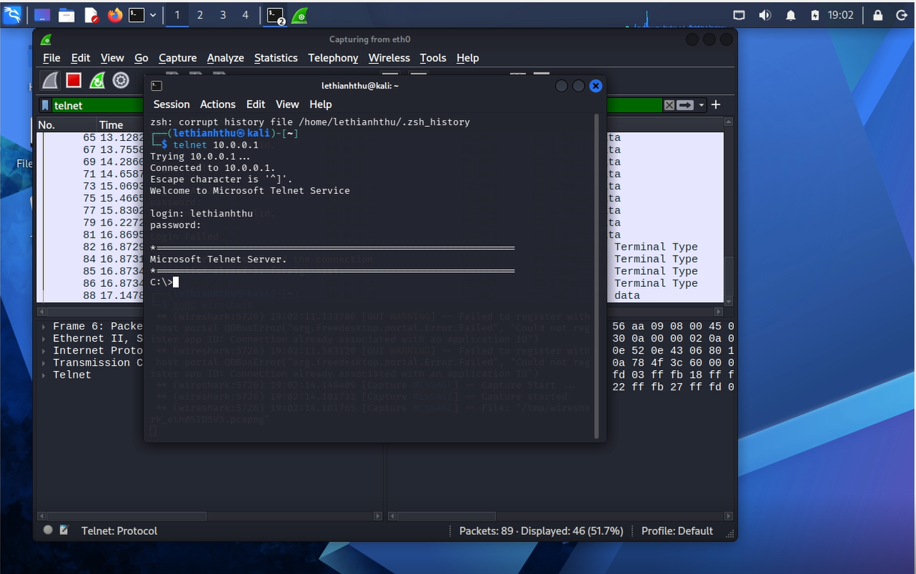
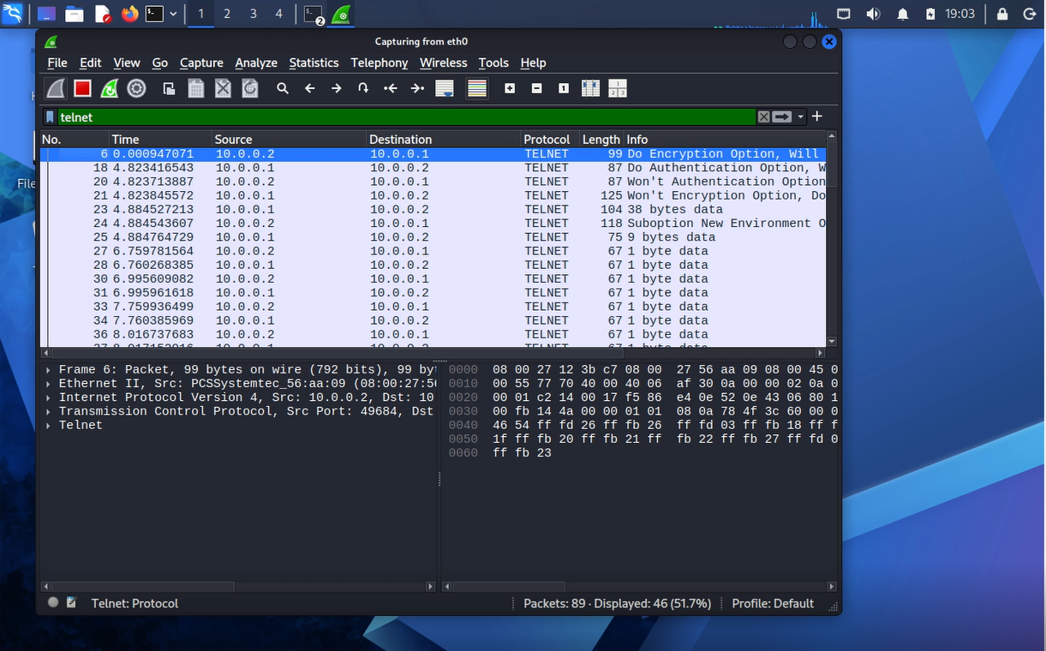

1. Telnet và SSH là gì và được ứng dụng trong trường hợp nào?
- Telnet: Là giao thức quản trị từ xa truyền dữ liệu dạng văn bản rõ (plaintext). Dùng để kết nối thiết bị trong mạng lab cô lập.
- SSH: Là giao thức quản trị từ xa có mã hóa dữ liệu. Dùng để đăng nhập an toàn vào máy chủ qua môi trường mạng.

ping 10.0.0.1
```
*(Nếu thấy phản hồi thành công là 2 máy đã thông mạng nhau)*[cite: 2].

